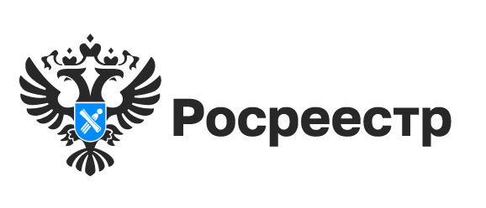
Росреестр разъясняет

Росреестр разъяснил новый порядок сделок с земельными участками

С 1 марта 2025 года вступает в силу Федеральный закон № 487 «О внесении изменений в отдельные законодательные акты Российской Федерации». Эксперты Росреестра разъяснили одну из его ключевых новелл, которая предусматривает изменение порядка регистрации сделок с земельными участками.
В частности, с 1 марта 2025 года регистрационные действия в отношении земельного участка нельзя будет выполнить, если в Едином государственном реестре недвижимости (ЕГРН) отсутствуют сведения о местоположении его границ. Также нельзя будет поставить на кадастровый учёт или оформить права на здание, сооружение или объект незавершенного строительства, расположенные на земельном участке без учтённых границ.
Именно отсутствие точно определенных границ является причиной большинства конфликтов между владельцами смежных земельных участков.
При отсутствии в ЕГРН сведений о границах земельных участков невозможно однозначно определить, где этот земельный участок в действительности находится и какова его площадь. Соответственно, у покупателя такого участка могут возникнуть сомнения, что указанная в сделке цена актуальна и соответствует характеристикам объекта.
Имеют место случаи, когда продавец показывает покупателю чужой земельный участок или объясняет, что в земельный участок входит территория, которая не является его частью. В результате человек приобретает совершенно иной объект и пытается добиться справедливости в суде либо сталкивается со сложностями при установлении границ приобретенного участка.
Закон обеспечивает гарантии прав новых правообладателей земельных участков, защищает их от возможных проблем с определением местоположения границ и от несанкционированного занятия участков.
«Сегодня в Новосибирской области более 1 миллиона земельных участков, из них 26,6% не содержат сведений об установленных границах, за последний год доля участков с установленными границами выросла на 2%. Принятие нового нормативного акта является важным инструментом в гражданских правоотношениях, связанных с приобретением земельных участков, который направлен на защиту их правообладателей. Это позволит максимально избежать земельных споров и конфликтов с соседями, поможет новому собственнику понять, где границы приобретаемого им земельного участка, и исключить самовольное занятие земли», - отметила заместитель руководителя Управления Росреестра по Новосибирской области Наталья Ивчатова.
Проверить наличие или отсутствие в ЕГРН сведений о границах земельного участка достаточно просто. Для этого можно открыть публичную кадастровую карту Росреестра, которая доступна всем желающим бесплатно, и по кадастровому номеру или адресу найти интересующий участок.
Кроме того, сведения о местоположении границ участка указываются в выписке из ЕГРН, которую можно получить как в электронном, так и в бумажном виде. Это можно сделать с использованием Единого портала Госуслуг или в МФЦ.

материал подготовлен Управлением Росреестра
по Новосибирской области

Об Управлении Росреестра по Новосибирской области
Управление Федеральной службы государственной регистрации, кадастра и картографии по Новосибирской области (Управление Росреестра по Новосибирской области) является территориальным органом федерального органа исполнительной власти, осуществляющим функции по государственной регистрации прав на недвижимое имущество и сделок с ним, государственному кадастровому учету недвижимого имущества, по оказанию государственных услуг в сфере осуществления государственной регистрации прав на недвижимое имущество и государственного кадастрового учета недвижимого имущества, землеустройства, государственного мониторинга земель, лицензирования геодезической и картографической деятельности, а также функции в сфере геодезии и картографии, наименований географических объектов, по федеральному государственному контролю (надзору) в области геодезии и картографии, федеральному государственному земельному контролю (надзору), государственной кадастровой оценке объектов недвижимости, федеральному государственному контролю (надзору) за деятельностью саморегулируемых организаций. Руководителем Управления Росреестра по Новосибирской области является Светлана Евгеньевна Рягузова.

Контакты для СМИ:
Управление Росреестра по Новосибирской области
630091, г. Новосибирск, ул. Державина, д. 28
Электронная почта:
oko@r54.rosreestr.ru
Сайт: Росреестр
Соцсети: ВКонтакте, Одноклассники, Яндекс.Дзен, Телеграм

